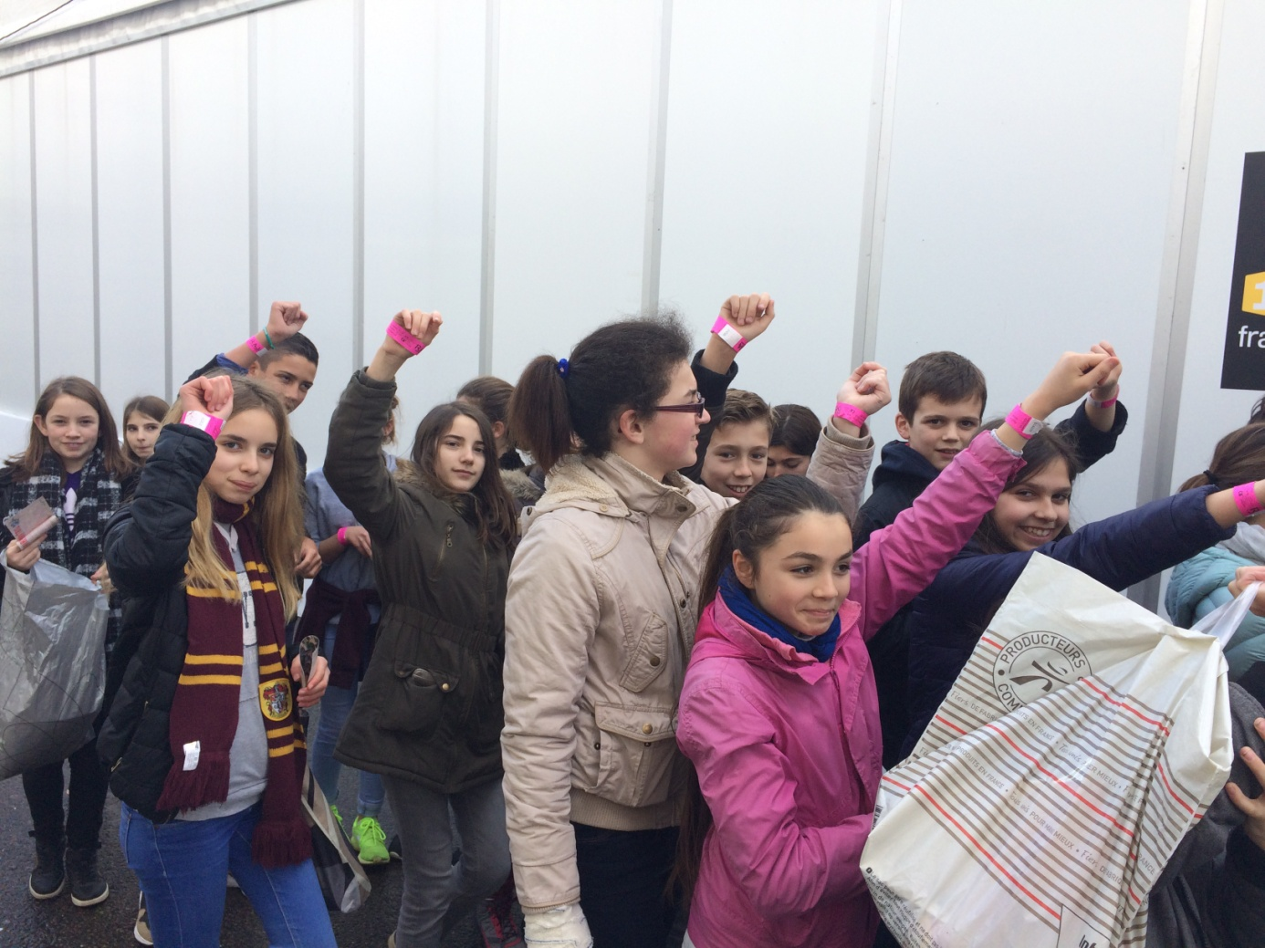
Dans le cadre d’un projet d’AP interdisciplinaire Français – Art plastique, deux classes de 6ème découvrent l’art de la bande dessinée en travaillant sur 99 exercices de style du dessinateur Madden qui s’est lui-même inspiré des Exercices de style de Queneau. Afin de développer leurs connaissances du 9ème art, 51 élèves ont bénéficié d’une visite au festival international de la bande dessinée d’Angoulême dont c’était la 45ème édition. L’occasion pour eux de s’immerger une journée entière dans l’univers prolifique de la bande dessinée et plus particulièrement dans celui du manga qui était à l’honneur cette année avec trois expositions consacrées à des mangakas de renom : Mashima auteur de la série Fairy Tail, Tezuka, créateur du manga moderne qui a inventé l’illustre Astro Boy, et Urasawa, futur Dieu du manga ?

Les élèves brandissent leur sésame de la journée, le bracelet qui permet d’accéder à tous les hauts lieux du festival.
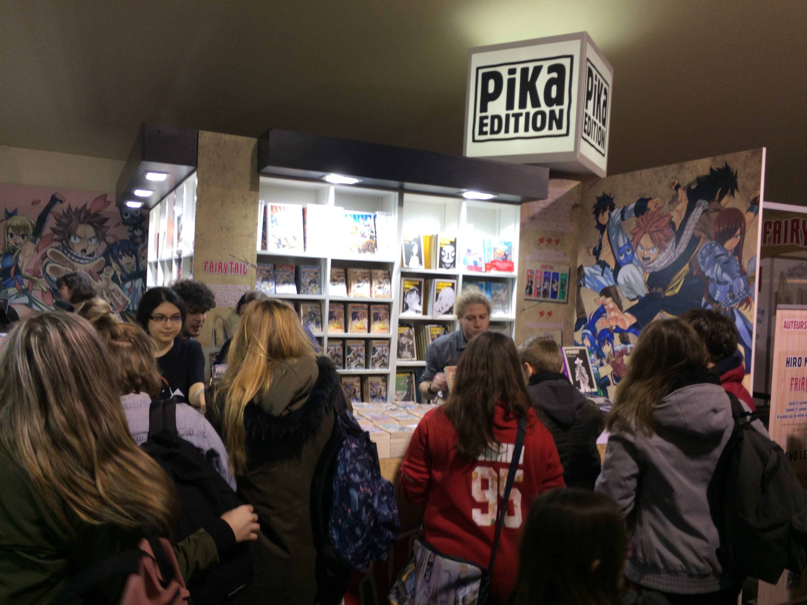
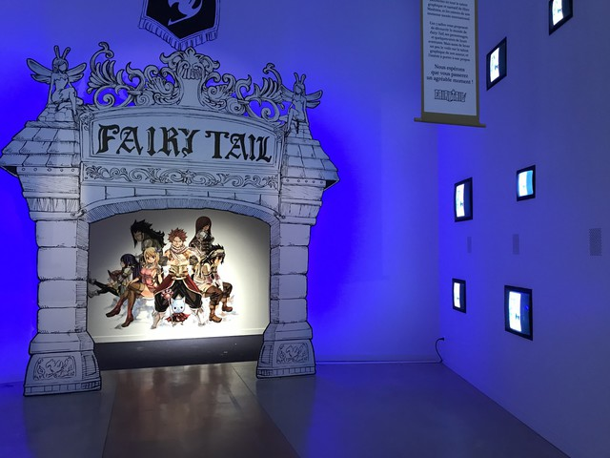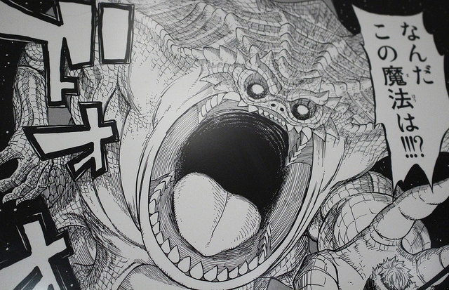
Entrée de l’exposition Fairy Tail Planche de Fairy Tail

Découverte du pavillon du manga
Espace entièrement dédié au genre du manga avec des stands d’éditeurs de renom tels que Pika, Akata, et de produits dérivés tels que badges, figurines…

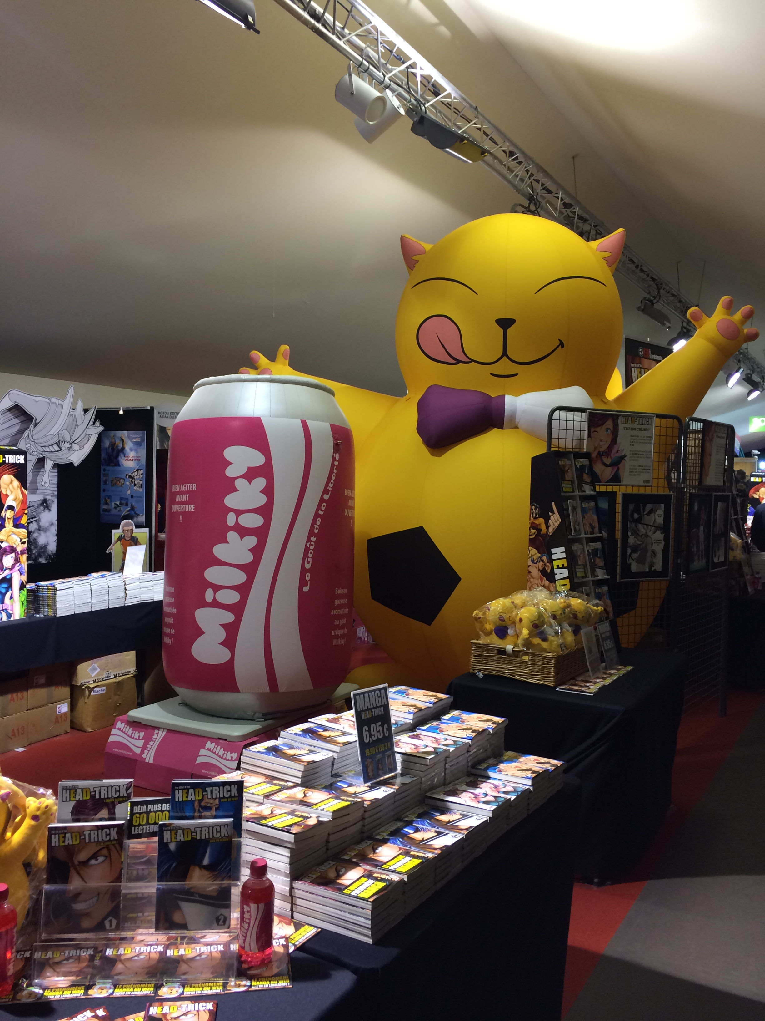
Forte affluence chez l’éditeur de Fairy Tail, Pika où les élèves viennent retirer affiches, marque-pages, badges...

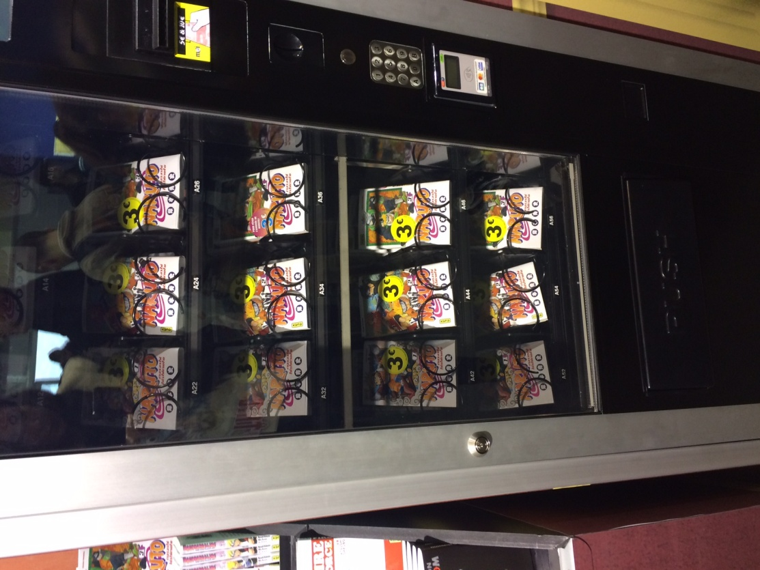
Distributeur de mangas !

Exposition Tezuka
Exposition consacrée au Dieu du manga
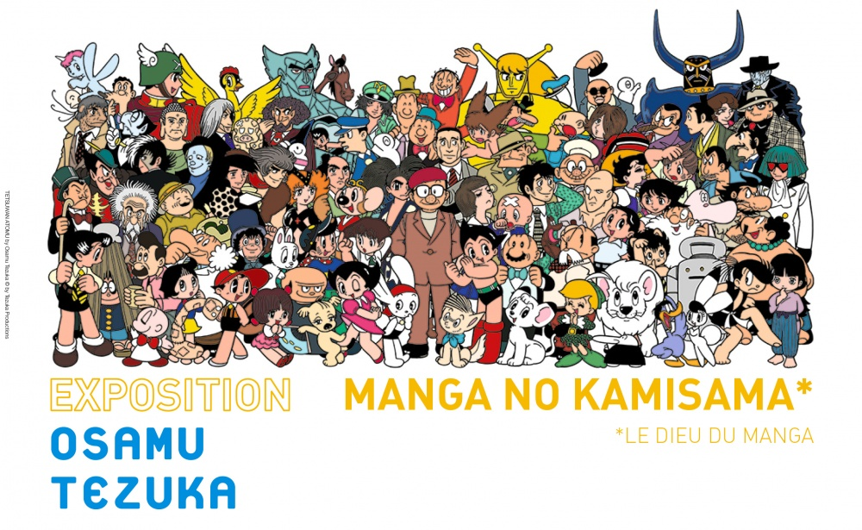

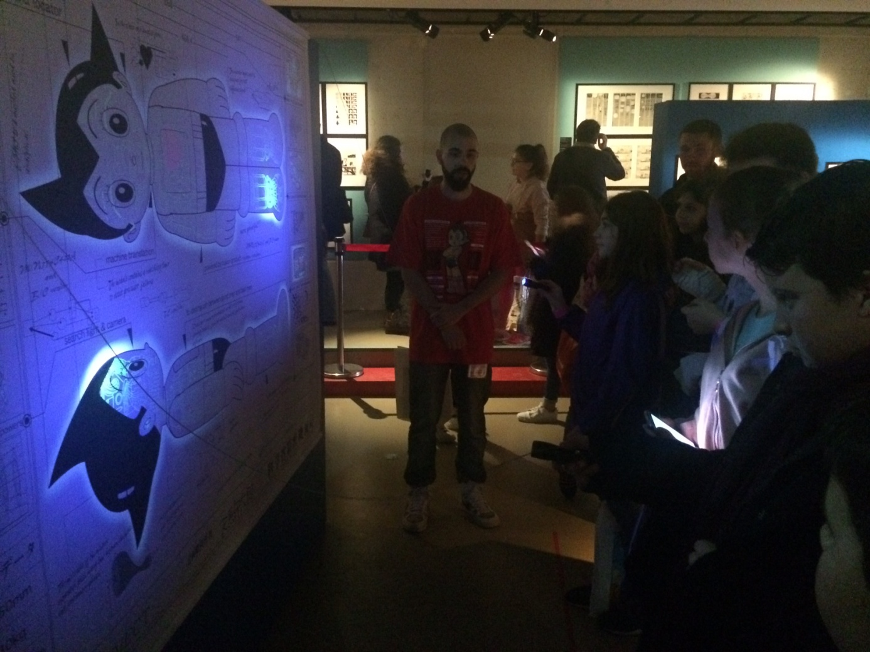
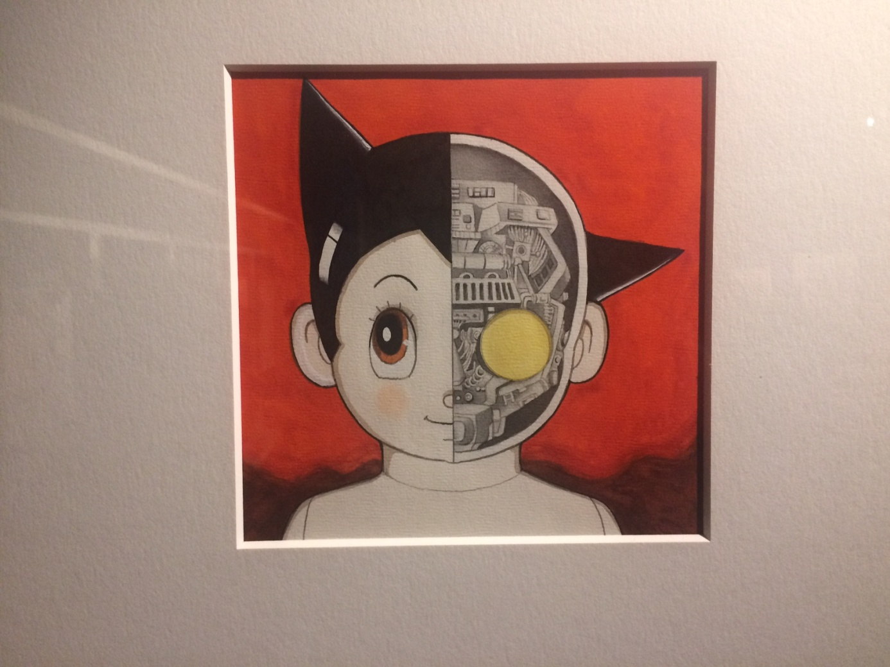

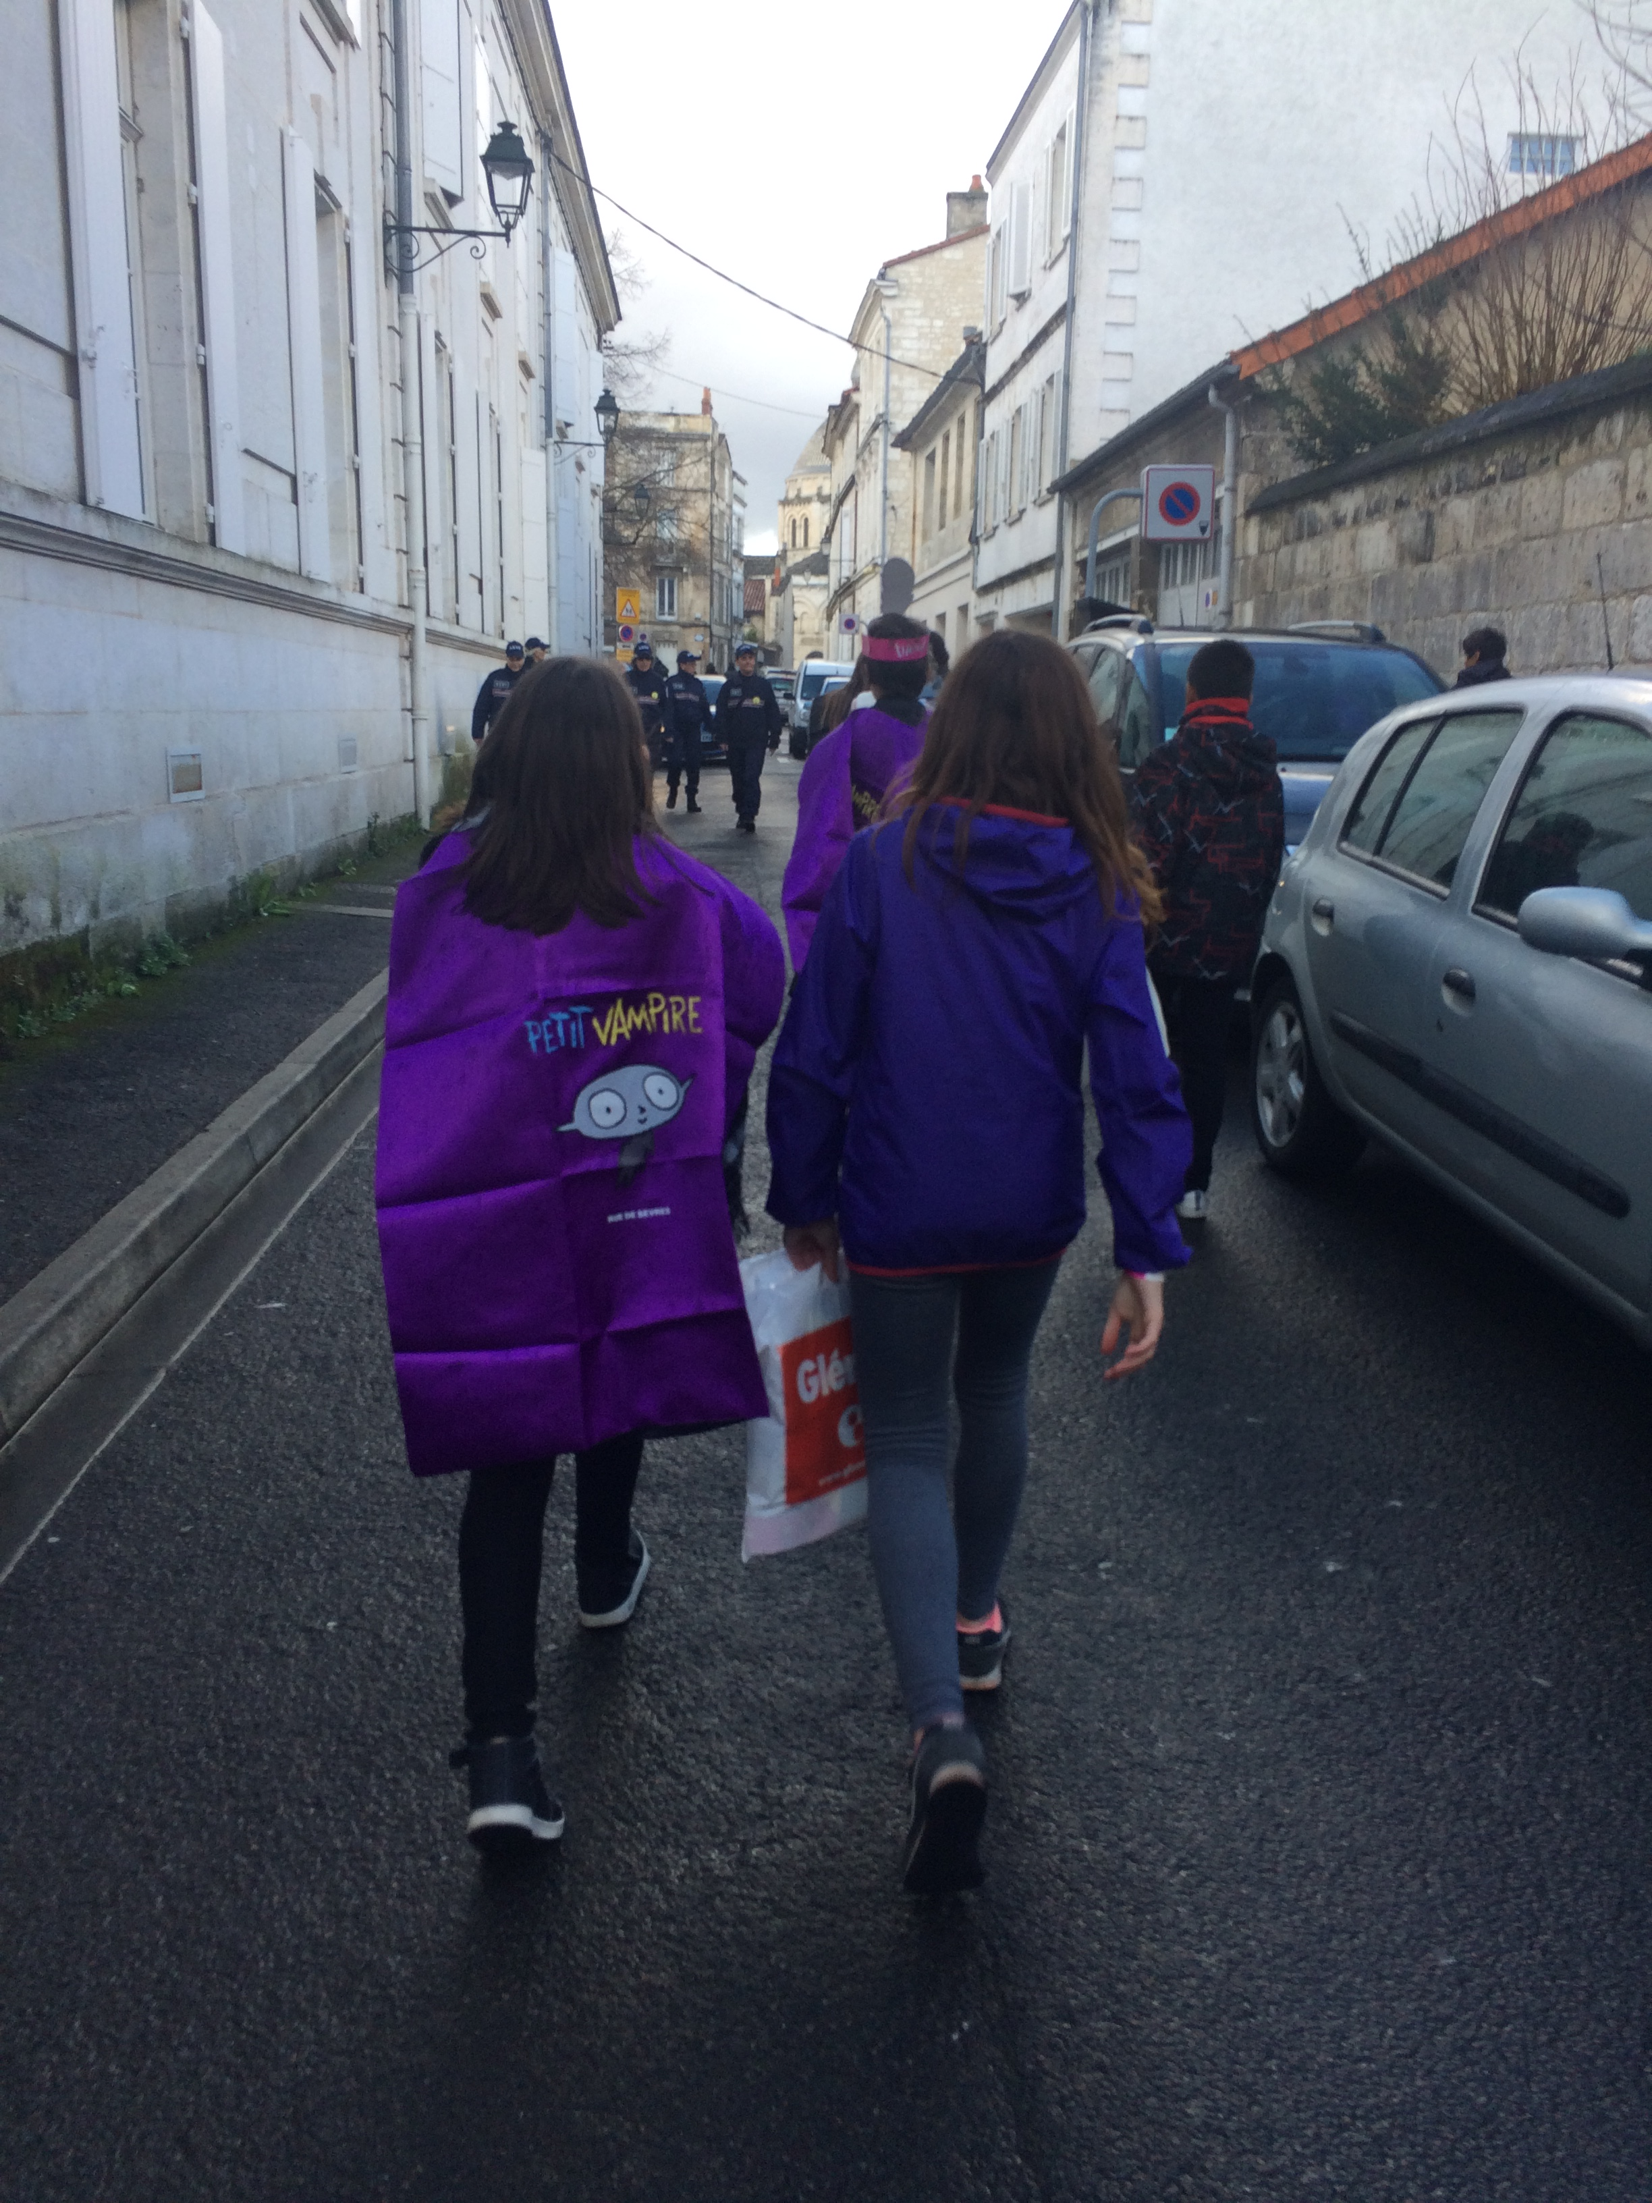
Un festival d’où on repart costumé et les bras chargés…
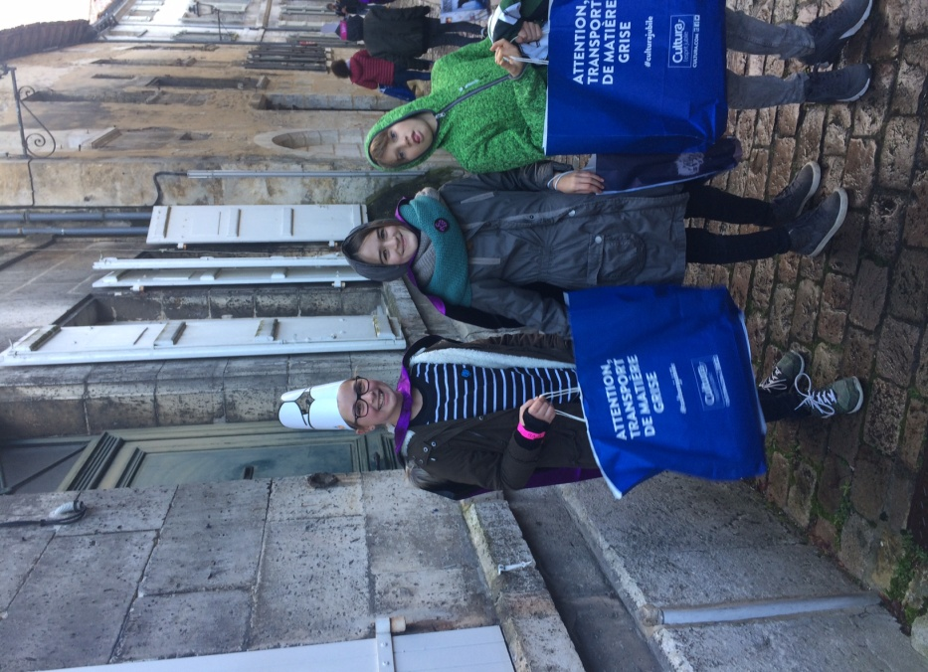

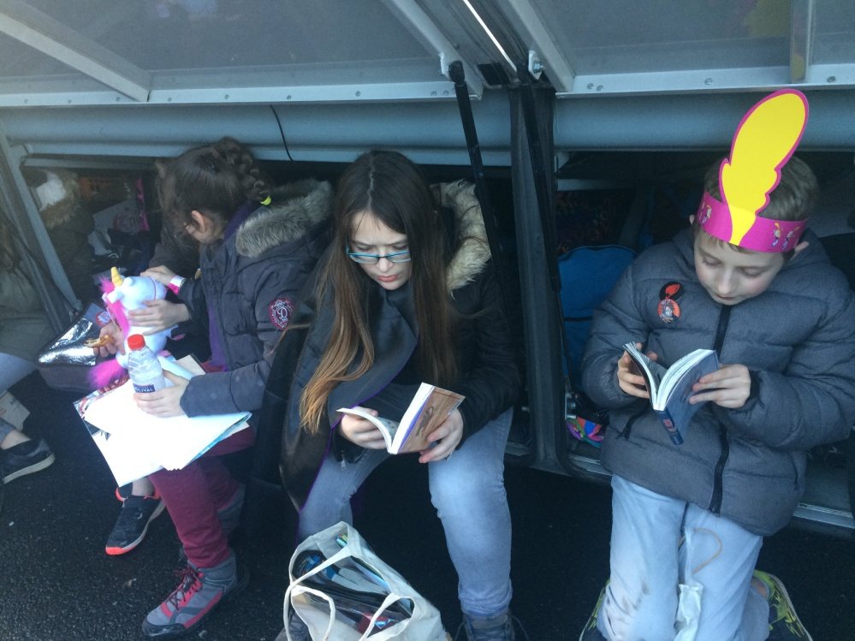
S’offrir une petite pause lecture…dans la soute du bus…en attendant le départ

